新 书 推 荐

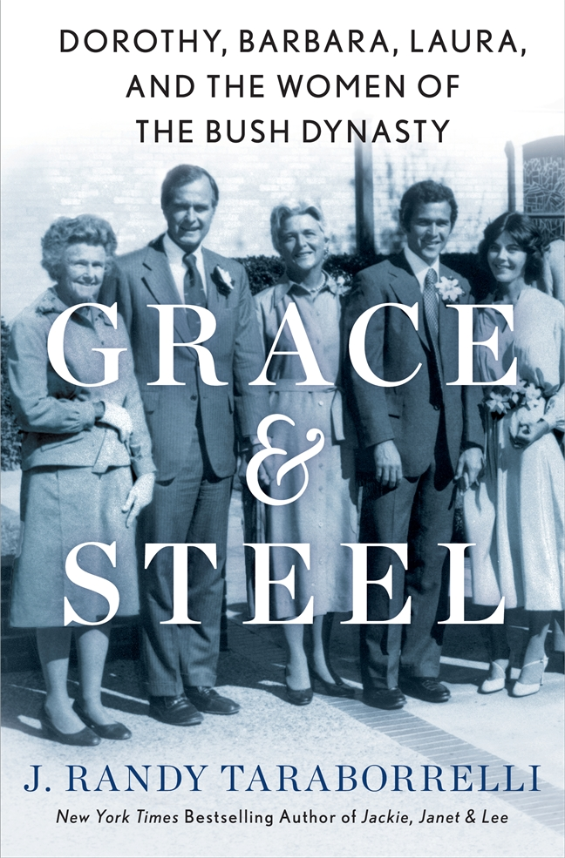
中文书名：《雅与钢：布什王朝的女人们》
英文书名：GRACE & STEEL: Dorothy, Barbara, Laura, and the Women of the Bush Dynasty
作 者：J. Randy Taraborrelli
出 版 社：St. Martin’s Press
代理公司：ANA/Conor
页 数：560页
出版时间：2021年3月
代理地区：中国大陆、台湾
审读资料：电子稿
类 型：传记和回忆录

内容简介：

畅销书作者J·兰迪·塔拉博雷利（J. Randy Taraborrelli）在新书中为我们介绍了独一无二的布什家族王朝中隐身幕后的女主角：不仅有第一夫人芭芭拉（Barbara）和劳拉（Laura），还有其他被遗忘已久的鲜明生动的女性， 包括芭芭拉的婆婆，威严的多萝西·布什（Dorothy Bush）；神秘的科伦巴（Columba），充满争议的莎伦（Sharon）；劳拉的一双双胞胎女儿，詹娜（Jenna）和芭芭拉（Barbara）。

不管她们遇到哪些权力和政治上的挑战，布什王朝的女性永远为自己在婚姻中的平等而抗争，她们养育的孩子忠实于美国的价值观。她们的做法为大众做出表率，激励着每一位普通美国人。正如芭芭拉·布什所说，“这个国家的未来不取决于白宫里发生的事情，而取决于你们家里发生的事情。”

书中细节包括：
·芭芭拉在埋葬她三岁的女儿罗宾（Robin）时面临的悲剧，以及她在随后的几十年里与抑郁症的斗争。
·十几岁的劳拉·布什意外杀害好友的悲惨夜晚——一场她数十年未曾公开讨论的悲剧。
·几乎让乔治·H·W·布什错失总统之职的外遇。
·南希·里根（Nancy Reagan）和芭芭拉·布什矛盾关系背后的真相。在一通愤怒的电话中，芭芭拉通知南希再也不会和她说话了，而她后半生也确实如此践行。

作者简介：

J.兰迪·塔拉博雷利（J. RandyTaraborrelli）著有二十部传记作品，其中大部分已经名列《纽约时报》的畅销书，包括：《杰克、珍妮和李：卡米洛特的女人》（Jackie, Ethel, Joan: Women of Camelot;）；《继卡米洛特之后：肯尼迪家族1968年至今的个人史》（After Camelot: A Personal History of the Kennedy Family 1968 to the Present），后者被Relez改编为迷你系列剧：《杰基、珍妮特和李：肯尼迪夫人的家庭秘密生活》（Jackie, Janet & Lee: The Secret Lives of Janet Auchincloss and Her Daughters, Jacqueline Kennedy Onassis and Lee Radziwill），目前明日工作室（Tomorrow Studios）正在改编此作品为电视连续剧。

媒体评价：

“畅销名人传记作家塔拉博雷利介绍了第一夫人芭芭拉和劳拉，以及芭芭拉的婆婆多萝西·沃克·布什的故事，他的讲述引人入胜。《雅与钢》将布什家族的女性描绘得比男性更有趣，也更有野心。”
——《图书馆期刊》（Library Journal）

“对美国最强大的政治家族之一进行了视角独特、丰富生动的审视。”
——《出版者周刊》（Publishers Weekly）

“塔拉博雷利赋予布什家族以王室待遇......对这个在美国政治中占据重要地位的家族的女性成员进行了剖析。”
——《科克斯》（Kirkus）

感谢您的阅读！
请将反馈信息发至：版权负责人
Email：Rights@nurnberg.com.cn
安德鲁·纳伯格联合国际有限公司北京代表处
北京市海淀区中关村大街甲59号中国人民大学文化大厦1705室, 邮编：100872
电话：010-82504106, 传真：010-82504200
公司网址：http://www.nurnberg.com.cn
书目下载：http://www.nurnberg.com.cn/booklist_zh/list.aspx
书讯浏览：http://www.nurnberg.com.cn/book/book.aspx
视频推荐：http://www.nurnberg.com.cn/video/video.aspx
豆瓣小站：http://site.douban.com/110577/
新浪微博：安德鲁纳伯格公司的微博_微博 (weibo.com)
微信订阅号：ANABJ2002

